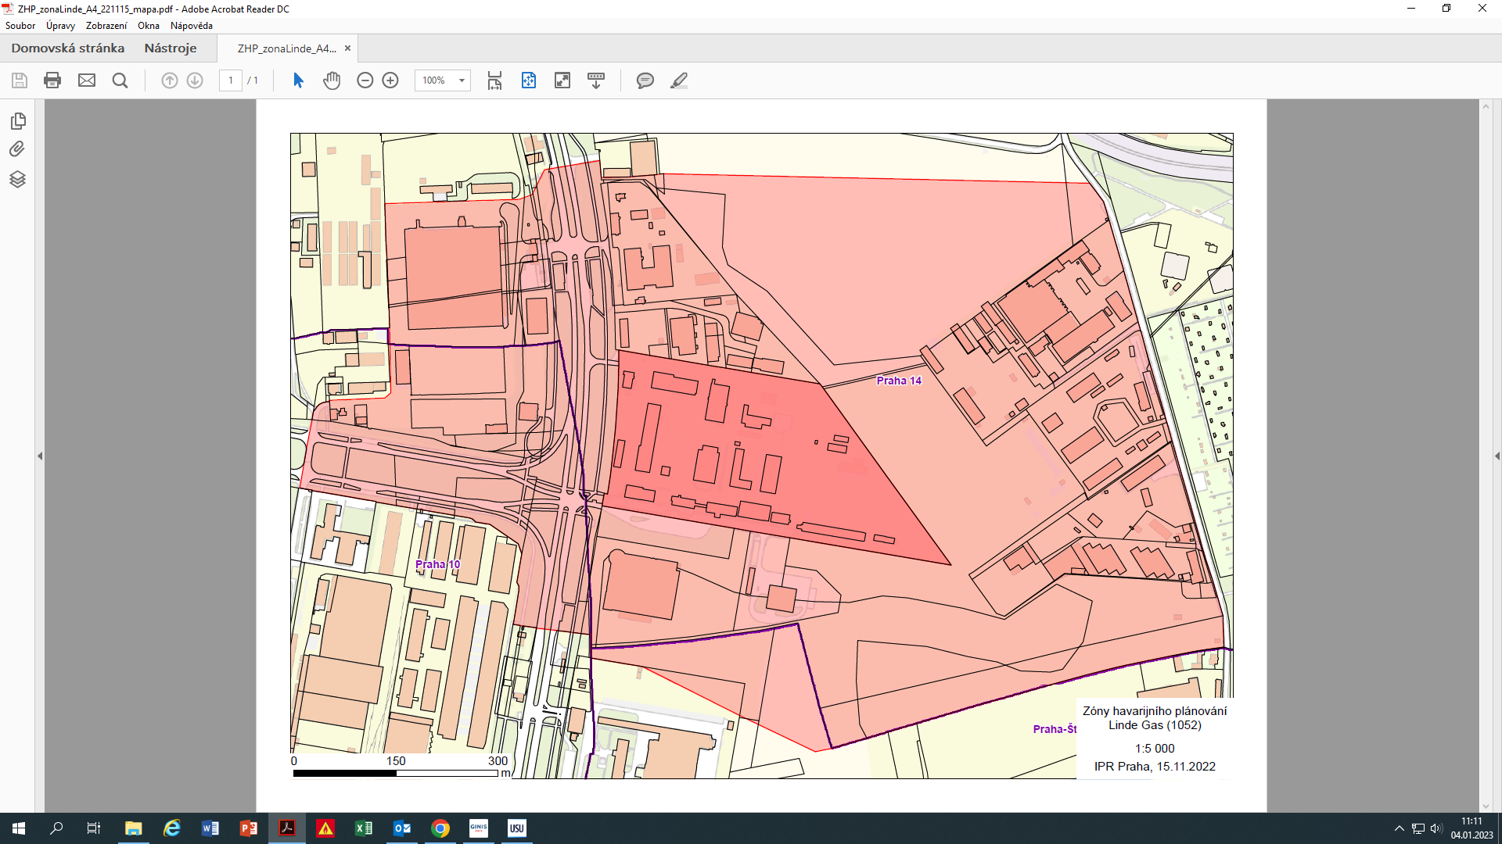

**Zóna havarijního plánování objektu Linde Gas a.s. – Výrobně distribuční centrum Praha – od 1. 1. 2023**